TITRE DU SCÉNARIO
Navigation dans le trafic

SUJET
Programmation – Comportement routier

1. IDENTIFICATION DU SCÉNARIO
1.1 Titre du scénario
Navigation dans la circulation

1.2 Groupe d'âge cible
De la 4ème à la 2nde (13-16 ans)
Programme scolaire : Collège - Lycée
Thématique : Systèmes informatiques, appareils numériques, réseaux
Thèmes/sous-thèmes : Systèmes d'automatisation et de robotique – connecter les ordinateurs au monde physique
Résultats d'apprentissage attendus :
Les élèves seront capables de :
• Sélectionner et connecter des appareils équipés de capteurs et/ou des systèmes robotiques à des ordinateurs afin de les contrôler ou de collecter des données.
• Programmer une application qui contrôle un système robotique ou d'automatisation préassemblé à l'aide de capteurs et d'actionneurs simples, dans le cadre d'un projet d'apprentissage.
• Concevoir et programmer des systèmes robotiques et d'automatisation éducatifs à l'aide de l'informatique physique afin de mener des expériences ou des projets d'apprentissage créatifs impliquant la conception et la construction.
• Expliquer le fonctionnement des capteurs à ultrasons, tenter de les construire, de les calibrer et de les contrôler à l'aide d'un code informatique.

1.3 Durée estimée
30 minutes pour la leçon
15 minutes pour l'évaluation

1.4 Domaines concernés
Informatique, technologie

1.5 Connaissances préalables
Les élèves doivent être familiarisés avec un environnement de programmation visuelle. Ils doivent être capables de créer et de déboguer des programmes. Ils doivent comprendre les concepts de boucles et d'instructions conditionnelles et les avoir appliqués dans un environnement de programmation visuelle.

1.6 Objectif du scénario
À la fin de la leçon, les élèves doivent :
- se familiarisé avec l'utilisation du robot FOSSBot et de l'environnement de programmation
- programmé des capteurs en combinaison avec d'autres composants FOSSBot
- développé des compétences en résolution de problèmes, une capacité d'adaptation et la capacité d'utiliser de nouveaux environnements de programmation et graphiques grâce au travail d'équipe, à la collaboration et à la créativité

1.6.1 Objectifs/résultats d'apprentissage
Les élèves seront capables de :
- Utiliser l'environnement d'interface FOSSBot (connexion, saisie de projet et édition)
- Identifier les fonctions de base et l'utilisation des capteurs (ultrasoniques)
- Programmer des systèmes d'automatisation à l'aide de structures logiques (if, else et)
- Enregistrer et interpréter les valeurs des capteurs dans des conditions environnementales réelles
- Créer et améliorer un système d'« évitement d'obstacles » basé sur les données environnementales
- Collaborer en groupe pour prendre des décisions concernant la conception et l'optimisation des fonctions du robot
- Reconnaître le rôle de la technologie dans les systèmes intelligents d'évitement d'obstacles, par exemple dans la circulation.

1.6.2 Objectifs pédagogiques
À travers son enseignement, l'éducateur vise à :
- Développer des compétences en résolution de problèmes grâce à des activités de programmation avec des applications concrètes
- Lier la théorie à la pratique en encourageant l'exploration du fonctionnement des capteurs
- Favoriser les compétences collaboratives grâce à des activités de groupe et à la répartition des rôles
- Promouvoir la pensée créative et critique, en laissant place à l'expérimentation et à la modification du code
- Appliquer une approche constructiviste, dans laquelle les élèves acquièrent des connaissances par l'expérience, l'expérimentation et la découverte

2. ÉLABORATION DU PLAN DE COURS
2.1 Description des activités d'enseignement et d'apprentissage
Ce scénario utilise un apprentissage expérientiel et basé sur la recherche à l'aide du FOSSBot et de son environnement de programmation visuelle.
Le processus d'apprentissage est axé sur l'exploration et encourage les élèves à expérimenter des commandes et des conditions en créant un projet interactif. Aucune solution toute faite n'est fournie, ce qui favorise la découverte des connaissances par l'observation et l'expérimentation.
L'apprentissage collaboratif est renforcé par le travail d'équipe, les élèves travaillant en groupes de 3 à 5 pour développer leurs projets, ce qui renforce l'interaction sociale et la construction collective des connaissances.
Le scénario intègre des éléments de gamification, ajoutant de la motivation et de l'engagement à l'expérience d'apprentissage. Les élèves créent des projets interactifs à l'aide de capteurs, de LED et de l'écran d'ordinateur, évoquant des expériences de jeu.
Une fiche de travail est utilisée pour l'enseignement, guidant les élèves à travers trois (3) activités consécutives suivies d'un quiz d'évaluation.
Activité 1 : Introduction aux commandes de mouvement du FOSSBot (avant, arrière, droite, gauche). Les élèves doivent se familiariser avec la manière dont le FOSSBot peut se déplacer dans différentes directions en utilisant les commandes disponibles dans l'environnement de programmation. Les élèves doivent créer un programme qui teste les différentes options de mouvement (Figure 1) :
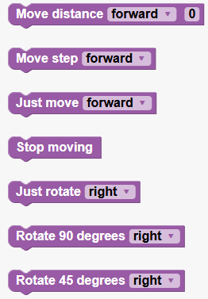
Figure1 Options de mouvement disponibles pour le FOSSBot
Activité 2 : Comprendre comment le capteur à ultrasons fonctionne en combinaison avec le mouvement du FOSSBot. Les élèves doivent créer un programme simple qui demande au FOSSBot d'avancer jusqu'à ce qu'un obstacle soit détecté, puis de pivoter de 90 degrés vers la gauche et d'avancer à nouveau. Le paramètre de distance doit être ajusté en fonction de l'espace disponible.
Activité 3 : Programmer le FOSSBot pour qu'il se déplace dans le trafic en utilisant les commandes de mouvement, le capteur à ultrasons et la LED intégrée. Les élèves doivent créer un labyrinthe sur le sol avec plusieurs obstacles. Ils doivent ensuite créer un programme qui permet au FOSSBot de naviguer dans le labyrinthe jusqu'à ce qu'il atteigne la sortie. Le labyrinthe peut être créé à l'aide de divers objets présents dans la classe, tels que des chaises, des bureaux, des boîtes en carton et tout autre objet jugé approprié. Pour les besoins de cette activité, nous présentons un labyrinthe simple dans lequel le FOSSBot doit effectuer deux rotations avant d'atteindre la sortie.
Un quiz d'évaluation est disponible à la fin des activités et porte sur les concepts décrits (questions à choix multiples et vrai/faux).
Important : pour mettre en œuvre les activités, le FOSSBot doit être pré-synchronisé avec le réseau Wi-Fi local et les élèves doivent être familiarisés avec l'interface de programmation.

2.2 Fiches de travail
Activité 1
Commandes de mouvement :
- Déplacement vers l'avant/vers l'arrière de X centimètres : le FOSSBot se déplace vers l'avant ou vers l'arrière de X centimètres.
- Avancer/reculer d'un pas : FOSSBot avance ou recule d'un pas (1 centimètre).
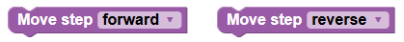
- Avancer/reculer : FOSSBot avance ou recule indéfiniment.
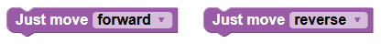
- Arrêter le mouvement : FOSSBot arrête tout mouvement.
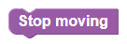
- Tourner uniquement à droite/gauche : FOSSBot tourne indéfiniment à droite ou à gauche.
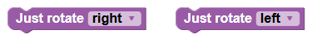
- Tourner de 90 degrés à droite/gauche : FOSSBot tourne simplement ^{de} 90 ^{degrés}vers la droite ou vers la gauche.
- Tourner de 45 degrés à droite/gauche : FOSSBot tourne simplement ^{de} 45 ^{degrés}vers la droite ou vers la gauche.
Maintenant que les élèves connaissent les commandes de mouvement de FOSSBot, ils peuvent créer un programme simple qui effectue les actions suivantes :
      - FOSSBot avance d'une distance de 5 cm
      - FOSSBot pivote de 90 degrés vers la gauche
      - FOSSBot recule d'un pas
      - FOSSBot pivote de 45 degrés vers la droite
      - FOSSBot recule de 10 cm

Activité 2
À l'aide du capteur à ultrasons du FOSSBot, la commande suivante doit être utilisée :
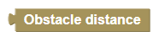
Le capteur à ultrasons « détecte » un obstacle à une distance donnée et demande au FOSSBot d'effectuer une action. Après avoir observé le fonctionnement du capteur à ultrasons, les élèves doivent créer le programme suivant et le tester en plaçant un objet à différentes distances.
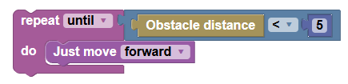
Le programme indique au FOSSBot d'avancer jusqu'à ce que le capteur à ultrasons détecte un objet à une distance inférieure à 5 cm.
Activité 3
Maintenant que les élèves se sont familiarisés avec les mouvements du FOSSBot et le capteur à ultrasons, il est temps de passer à une activité plus difficile. Les élèves doivent créer un labyrinthe sur le sol avec plusieurs obstacles. Ils doivent ensuite créer un programme qui permet au FOSSBot de naviguer dans le labyrinthe jusqu'à ce qu'il atteigne la sortie. Le labyrinthe peut être créé à l'aide de divers objets présents dans la classe, tels que des chaises, des bureaux, des boîtes en carton et tout autre objet jugé approprié.
Nous avons créé un labyrinthe simple pour inspirer les élèves. Dans notre exemple, le FOSSBot avance, puis tourne à droite, puis avance, puis tourne à gauche, puis trouve la sortie. Nous utilisons également les LED intégrées, la fonction d'impression, la boucle de répétition et la fonction de veille.
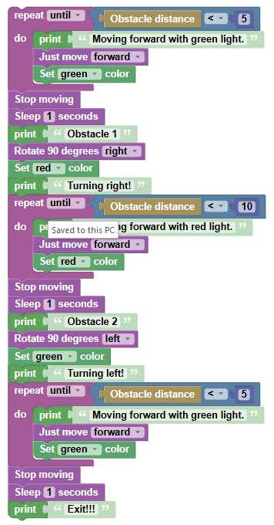

Activités d'évaluation des connaissances
- Quelle commande indique au FOSSBot d'utiliser le capteur à ultrasons ?
a) Imprimer
b) Définir
c) Distance de l'obstacle
d) Capteur de sol
- Dans quelle palette de blocs peut-on trouver la commande « répéter tant que/jusqu'à » ?
a) Logique
b) Boucles
c) Interaction
d) Capteurs
- Quelle fonction indique au FOSSBot d'attendre ?
a) Définir
b) Imprimer
c) Sleep
d) Draw
- Quel capteur peut détecter la présence d'un objet ?
a) Capteur de lumière (photoresistance)
b) Capteur de bruit
c) Capteur de gaz
d) Capteur à ultrasons
- Pour créer une boucle qui continue à s'exécuter jusqu'à ce qu'une condition soit remplie, nous utilisons :
a) if - do
b) repeat while
c) pour chaque élément
d) répéter jusqu'à ce que

Réponses correctes :
1.c, 2.b, 3.b, 4.d, 5.d,

